60年代香港绝色女星（被夏梦和郑佩佩给秒了~）

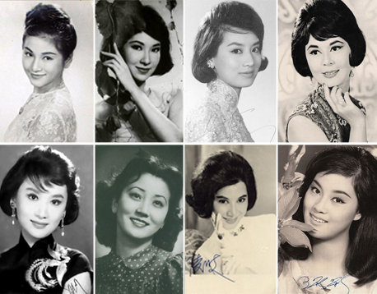

早期电懋出品的电影和邵氏出品影片单从服装上就可以看出两者之间的区别，电懋出品的电影时代气息浓厚，影片中的女主角，都是穿西式洋裙的，非常都市化。而邵氏则多数都还穿着唐装衫裤，着重乡土化与唐人街风味。
上世纪60年代中期，电懋本想同邵氏一决雌雄，但因陆运涛坠机身亡而群龙无首。邵氏独占天下后，邵逸夫拉拢了当时最红的女明星李丽华和林黛，使她们成为邵氏的演员。并大量栽培新人，郑佩佩、何莉莉等都是邵氏一手捧红的大明星，正是她们真正擦亮了邵氏的金字招牌。女星独霸影坛的局面一直要到60年代末张彻开启阳刚武侠潮流才逐渐得以扭转，此前的香港影坛一直是这些美丽女子的天下。
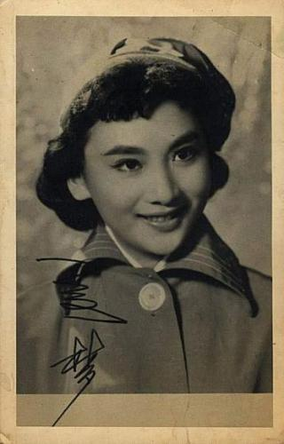
夏梦：金庸的梦中情人
原名杨濛，生于上海。夏梦是香港众口一词的西施，金庸先生说：“西施怎样美丽，谁也没见过，我想她应该像夏梦才名不虚传。”李翰祥说：“夏梦是中国电影有史以来最漂亮的女演员，气质不凡，令人沉醉。
夏梦18岁时参观“长城电影制片有限公司”拍摄场地，获邀加盟。1951年凭《禁婚记》一片轰动影坛，此后演出过《孽海花》、《绝代佳人》、《欢喜冤家》、《故园春梦》等著名电影，成为“长城”最受欢迎的女演员之一，与石慧、陈思思合称“长城三公主”，夏梦号称“大公主”，共主演近四十部影片。
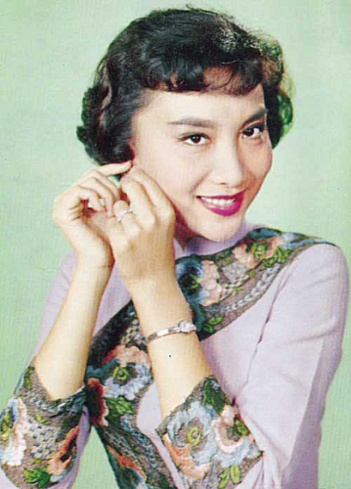
夏梦于1954年结婚，至1967年演完《迎春花》后退出影坛并移居加拿大，曾经营制衣厂。1978年自组“青鸟电影公司”，出品《投奔怒海》、《似水流年》等影片。
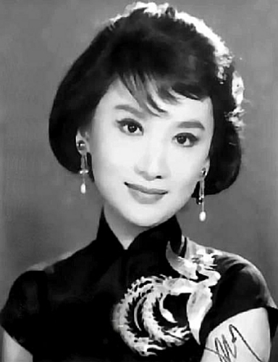
夏梦擅演擅唱，不论时装、古装、戏曲电影皆能胜任，是国语片罕见的全能演员。在老一辈的影迷心中，夏梦是香港惟一一位可与奥黛丽·赫本相比拟的女明星。据说，当年大侠金庸苦恋夏梦，金庸生平惟一一次创作剧本并亲执导筒的目的就是为了一近芳泽，虽最终未能携手，但也算为影坛留下一段才子佳人的风流佳话。
代表作：《新寡》、《孽海花》。

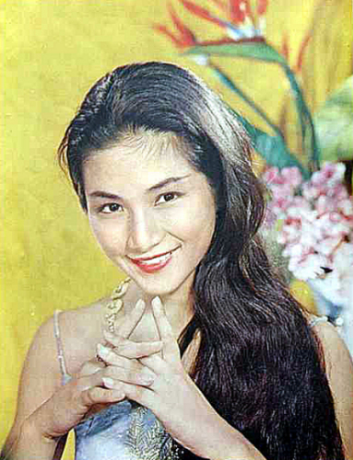
郑佩佩：邵氏的“武侠皇后”
郑佩佩的发迹同其他女明星有很大区别。她一直很强调自己是上海人，学芭蕾舞出身。1960年来到香港，1963年考入南国实验剧团，为第二期毕业生，毕业后加入邵氏公司。
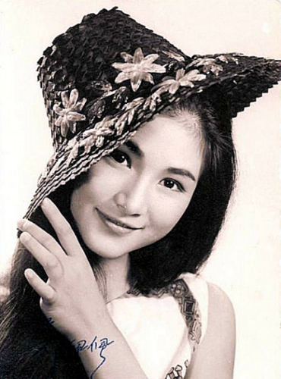
其从影首作是《宝莲灯》(1963)，她平生的第一部影片却是反串男角。同年，首度担当文艺片《情人石》(1963)的主角，郑佩佩从此一举成名，被认为是演技优秀和最有前途的新秀。邵氏有意强调郑佩佩的青春天真邻家女孩的气质，在演出《大醉侠》前本来要参加一个选美，但出演胡金铨的这部影片改变了她的演艺之路。
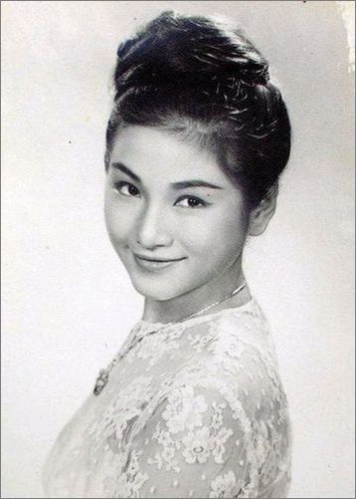
她在邵氏共拍过二十多部影片，大部分均是武侠片，其中著名的有《大醉侠》(1966)、《金燕子》(1968)、《玉罗剎》(1968)等。由于她对芭蕾舞和中国古典舞蹈有相当的造诣，因此演起武侠片来，身手敏捷，姿势美妙，1969年更被报界选为“武侠影后”。
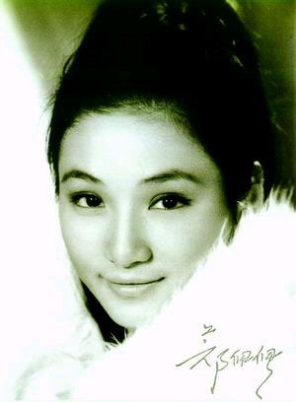
1971年完成《钟馗娘子》后退出影坛，结婚生子。1978年与丈夫离婚。1992年她返港继续发展其演艺事业，近年来，主力在中国内地拍摄电视剧。2001年演出李安的《卧虎藏龙》“碧眼狐狸”一角，获得香港电影金像奖最佳女配角奖项以及角逐奥斯卡金像奖，为她的事业再创高峰。
代表作：《大醉侠》、《金燕子》、《卧虎藏龙》。
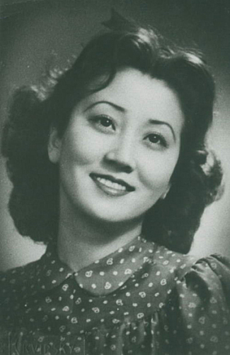
李丽华：银幕“杨贵妃”
李丽华出身梨园世家，父母都是我国著名的京剧名角。1940年十六岁的李丽华进入上海艺华影片公司，因主演《三笑》而声名鹊起。1948年，前往香港拍戏。
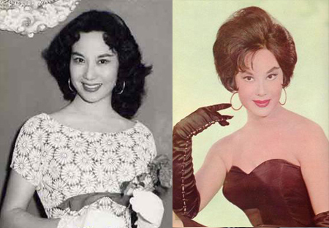
李丽华戏路很宽，能胜任各种角色，60年代她在邵氏主演《杨贵妃》，从此成为古装片的宠儿。随后《故都春梦》、《万古流芳》等片，曾经多次创下票房的最高纪录，她的薪酬最高达一部影片制作成本的三分之二。李丽华还是中国电影明星打入美国好莱坞和世界影坛的第一人。1958年李丽华应邀前往好莱坞与著名影星维克多·麦丘一起拍摄《飞虎娇娃》，因为拒绝同男主角拍接吻戏后来仍回港发展。
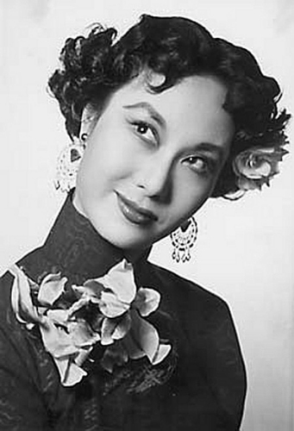 现已80高龄、定居美国的李丽华，一生共主演了140多部影片，这位时常被同时代影迷提起的高产女星，是中国影坛上一颗自始至终散发着耀眼光芒的明星。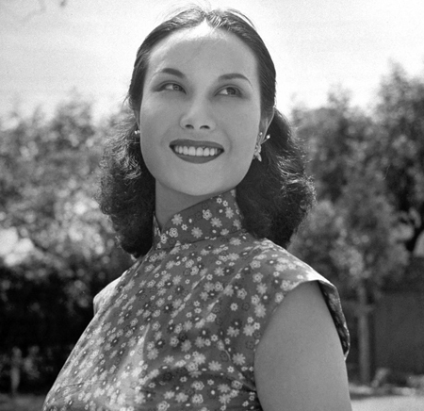 代表作：《杨贵妃》、《故都春梦》。
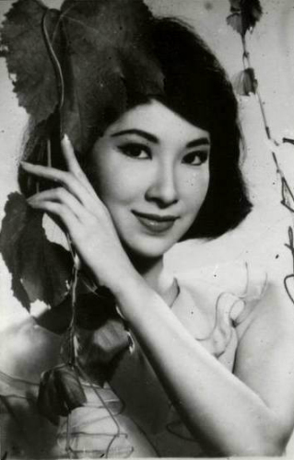
乐蒂：红颜薄命女
原名奚重仪，出生于上海浦东，6岁时前往外祖父“江北大亨”顾竹轩经营的“天蟾舞台”居住，因此乐蒂得以从小接触舞台表演艺术。
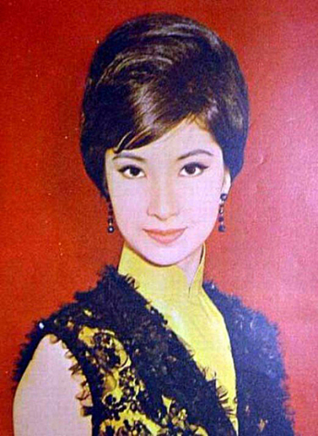
乐蒂于1952年考入“长城电影制片公司”。1958她转投邵氏公司，凭《妙手回春》中“黛玉葬花”的戏，赢得“古典美人”的称号。1960年，乐蒂主演的《倩女幽魂》获选参加法国戛纳电影节，她亦被誉为“最美丽的中国女明星”。
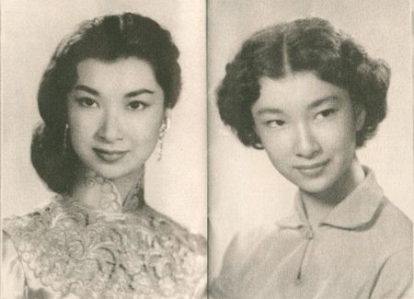
1963年，乐蒂凭李翰祥导演的《梁山伯与祝英台》中祝英台一角获得第二届金马奖最佳女主角，此片被视为黄梅调电影的经典作品。1964年，乐蒂转投电懋。1968年，乐蒂宣布再不拍武侠片，但就在当年的12月27日，据说因服用过量安眠药而身亡，年仅31岁就匆匆告别人世。
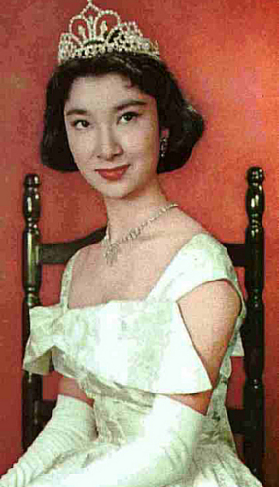
代表作：《倩女幽魂》、《梁山伯与祝英台》

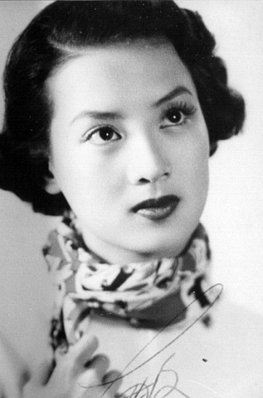
尤敏：第一代玉女偶像
原名毕玉仪，原籍广东花县，在香港出生，为粤剧名伶白玉堂之女，九岁时就在父亲的戏班粉墨登场。
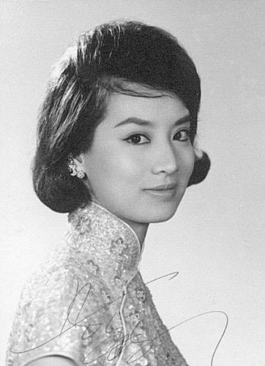
1951年尤敏被选入邵氏，她参加拍摄的第二部影片，是与赵雷合演的《蕉窗夜雨》(即《人鬼恋》)，在这部影片中，她饰演貌美命舛的女鬼，从此尤敏的才艺开始引起人们的注意。尤敏因为在《星星月亮太阳》中饰演阿兰这一角色成为第一届金马奖影后。尤敏也是第一位成功进军国际市场的香港演员，她主演的《香港之夜》风靡日本。
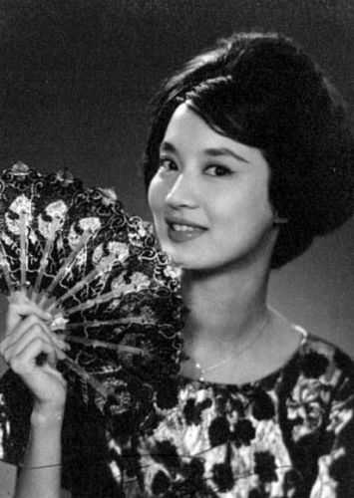
因为尤敏外貌清纯可人，自演出《玉女私情》之后，“玉女”的称号就不胫而走，成为香港国语影坛头号玉女偶像。1964年，尤敏与香港知名人士高福球先生结婚后，退出了影坛。1996年12月29日因心脏病发作逝世，享年六十岁。
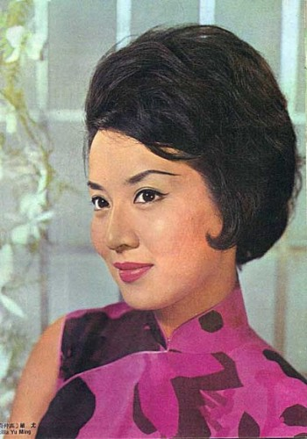
代表作：《星星月亮太阳》。

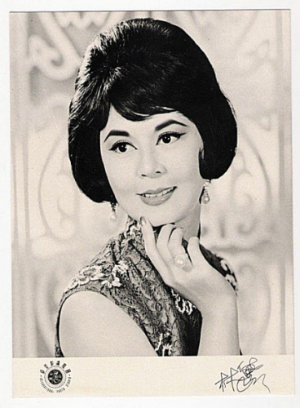
林黛：香港的“梦露”
原名程月如，英文名Linda，艺名“林黛”是其英文名音译，她曾经创下蝉联四届亚洲影展最佳女主角的纪录，至今无人能破。
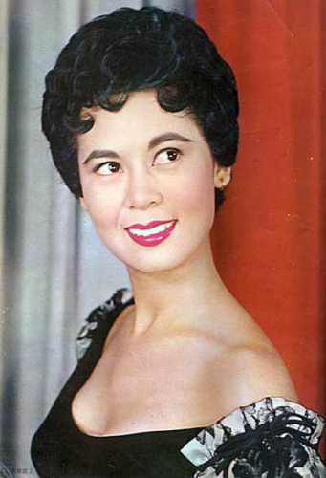
林黛是香港电影圈里的大美人，经常出演悲剧角色，正好反映出她红颜早逝的悲剧色彩。在进入邵氏前她已经相当红了，邵氏为她下了很大资本拍摄《江山美人》和《貂蝉》等片，并让她出演《千娇百媚》、《不了情》等时装片。
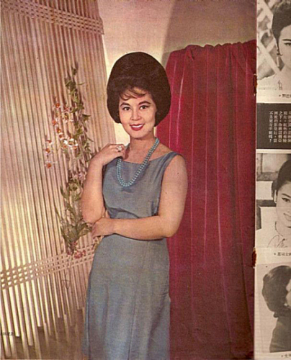
但是在林黛的私人生活中爱情同死亡同样纠缠着她，有段时间曾是严俊的女朋友，但严俊娶了她在银幕上的对手李丽华。1961年林黛与一名军阀之子结婚，婚后育有一子。1964年7月17日，林黛在寓所服食过量安眠药兼吸入煤气自杀，年仅三十岁。
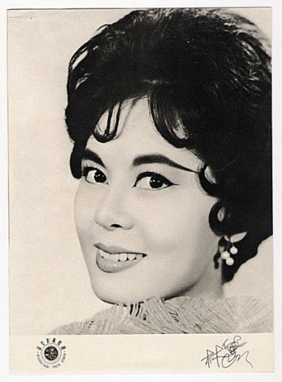
代表作：《江山美人》、《貂蝉》、《不了情》、《千娇百媚》、《蓝与黑》。

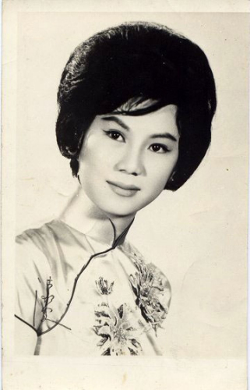
凌波：反串魅力
拍闽南片出身的小娟，步入邵氏，初名沈雁，后又更名为“凌波”，顿有轻灵逍遥之感。提到邵氏的黄梅调电影，不能不提凌波，因为她也是令邵氏黄梅调电影兴盛至白热化的功臣之一，因为她的反串魅力。
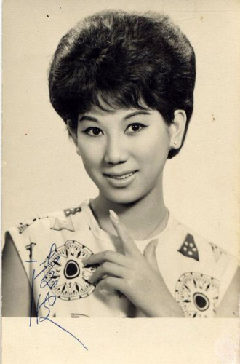
凌波因在《红楼梦》中幕后代唱贾宝玉，受李翰祥赏识主演《梁山伯与祝英台》，令她一片成名。凌波荣获第二届金马奖“最佳演技特别奖”。
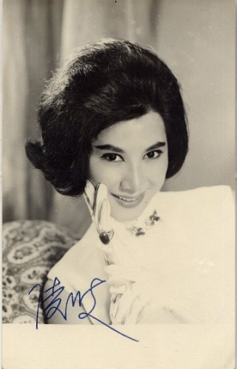
当时已大红大紫的凌波在演《花木兰》时在片场第一次看到金汉，两人一见倾心，但邵逸夫十分反对这门婚事，他认为旗下女明星结婚票房会滑落，但是凌波同金汉还是不管老板的反对坚决选择结婚。70年代凌波淡出影坛，1989年举家移民加拿大至今。
代表作：《梁山伯与祝英台》、《花木兰》、《烽火万里情》。

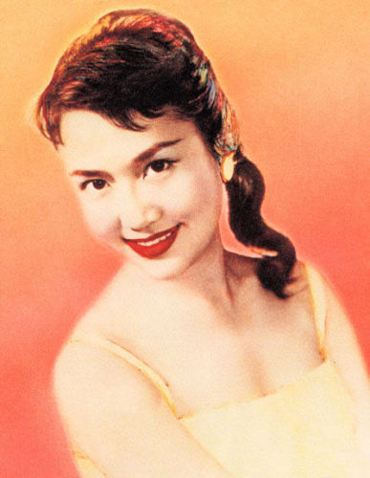
葛兰：曼波女郎
原名张玉芳，浙江海宁人。1952年从影，第一部作品是《七姊妹》，不久即加入“国际电影懋业有限公司”成为“电懋”的当家花旦之一。先后主演过《曼波女郎》、《空中小姐》、《野玫瑰之恋》、《星星月亮太阳》上、下集等影片。
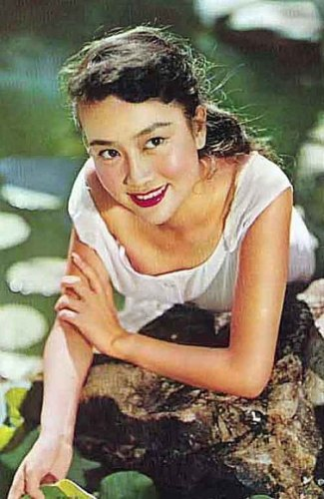
葛兰能歌善舞，无人能出其右。上世纪50年代，香港流行英文歌，国语歌坛遂纷纷将这些歌曲填上中文歌词灌录唱片。中英文同样流利的葛兰是这类“中词西曲”的最佳表演者之一。
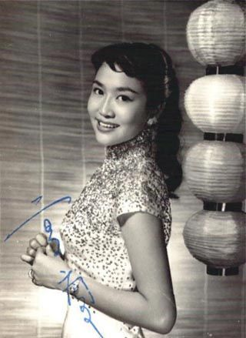
除了“歌与演”之外，葛兰的“舞”也是一绝，她在《曼波女郎》中的表演给观众留下了深刻印象，获得“曼波女郎”的称号，同时也在“百代公司”的全力栽培下成为50年代最受欢迎的唱片歌星之一，被称为国语片中的“千面女郎”。
代表作：《曼波女郎》、《野玫瑰之恋》。

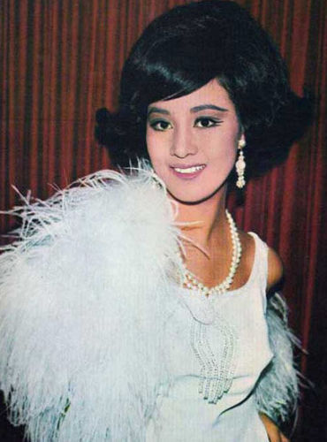
何莉莉：独属邵氏
自1965年涉足娱乐圈到1975年息影为止，何莉莉把十年的青春奉献给邵氏，她从出道至息影，从未拍过一部不是邵氏出品的电影，可以说她的明星身份是邵氏给的，她又把它完整地还给邵氏。邵逸夫一心想效仿好莱坞的明星制，何莉莉便是一个完美的培植明星的样本。
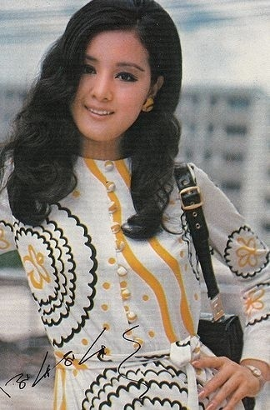
何莉莉是邵氏直接针对香港年轻观众的口味设计的，为吸引更年轻的一批观众，于是何莉莉经常穿上最时髦的时装出演一系列现代角色。值得一提的是《铁观音》的出现，完全是007的翻版。
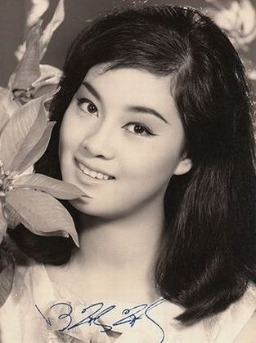
莉莉最令人惊异的举措就是出演楚原的古装片《爱奴》，“女同性恋”题材的影片在香港电影中还是首次尝试，何莉莉把从对立到爱人又到对立的复杂变化表现得异常出色。
代表作：《铁观音》、《爱奴》。

